Приложение № 2
к Правилам
благоустройства и
содержания территории
Уссурийского городского округа

ГРАНИЦЫ ЗОН РЕГУЛИРОВАНИЯ АРХИТЕКТУРНОГО ОБЛИКА

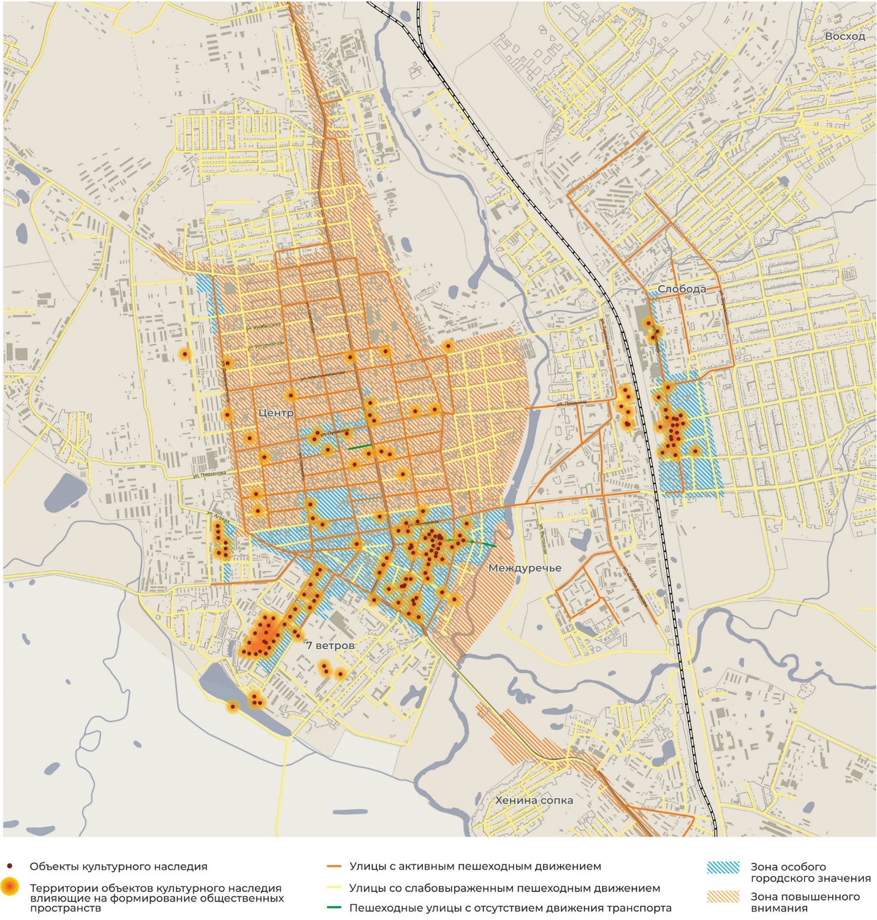

ЗОНА I. ЗОНА ОСОБОГО ГОРОДСКОГО ЗНАЧЕНИЯ

1. Улица Ленинградская (от улицы Комарова до улицы Куйбышева).
2. Улица Некрасова (от улицы Пролетарская до улицы Пушкина).
3. Улица Пушкина (от улицы Горького до улицы Некрасова).
4. Улица Горького (от улицы Пролетарская до улицы Пушкина).
5. Улица Советская (от улицы Крестьянская до улицы Плеханова).
6. Улица Горького (от улицы Пушкина до улицы Плеханова).
7. Улица Плеханова (от улицы Горького до улицы Советская).
8. Улица Достоевского (от улицы Агеева до улицы Ивасика).
9. Улица Фрунзе (от улицы Горького до улицы Советская).
10. Улица Горького (от улицы Фрунзе до улицы Агеева).
11. Улица Советская (от улицы Фрунзе до улицы Агеева).
12. Улица Суханова (на всем протяжении).
13. Улица Володарского (на всем протяжении).
14. Улица Чичерина (от начала до моста через реку Раковка).
15. Улица Тимирязева (на всем протяжении).
16. Улица Агеева (от улицы Нахимова до улицы Краснознаменная).
17. Улица Краснознаменная (от улицы Володарского до улицы Агеева).
18. Улица Ярославская (на всем протяжении).
19. Переулок Ярославский (на всем протяжении).
20. Улица Сибирцева (от начала до улицы Краснознаменная).
21. Переулок Лапинский (на всем протяжении).
22. Улица Некрасова (от улицы Володарского до улицы Агеева).
23. Улица Ленина (от улицы Володарского до улицы Агеева).
24. Улица Калинина (на всем протяжении).
25. Улица Гоголя (на всем протяжении).
26. Улица Лазо (от начала до улицы Краснознаменная).
27. Улица Краснознаменная (от улицы Володарского до улицы Агеева).
28. Улица Вейса (от начала до улицы Лазо).
29. Улица Кузнечная (на всем протяжении).
30. Улица Карбышева (на всем протяжении).
31. Улица Ватутина (на всем протяжении).
32. Улица Афанасьева (от начала до переулка Совхозный).
33. Улица Островского (от улицы Карбышева до улицы Афанасьева).
34. Улица Хмельницкого (от улицы Карбышева до улицы Афанасьева).
35. Проспект Блюхера (от улицы Русская до улицы Раковская).
36. Улица Полушкина (от улицы Слободская до улицы Раковская).
37. Улица Слободская (от начала до улицы Полушкина).
38. Улица Вострецова (от начала до улицы Полушкина).
39. Переулок Больничный (на всем протяжении).
40. Улица Топоркова (от начала до улицы Полушкина).
41. Переулок Снеговой (на всем протяжении).
42. Улица Раковская (от начала до улицы Полушкина).

ЗОНА II. ЗОНА ПОВЫШЕННОГО ВНИМАНИЯ

1. Улица Ленинградская (от улицы Ермакова до улицы Агеева).
2. Улица Дзержинского (от улицы Комарова до улицы Володарского).
3. Улица Горького (от улицы Комарова до улицы Пушкина).
4. Улица Советская (от улицы Комарова до улицы Крестьянская).
5. Улица Некрасова (от моста через железнодорожный путь до улицы Пролетарская).
6. Переулок Школьный (на всем протяжении).
7. Улица Кирова (на всем протяжении).
8. Улица Ленина (от начала до улицы Володарского).
9. Улица Краснознаменная (от улицы Пионерской до улицы Володарского).
10. Улица Волочаевская (на всем протяжении).
11. Улица Кузнечная (на всем протяжении).
12. Улица Калугина (на всем протяжении).
13. Улица 1-я Озерная (на всем протяжении).
14. Переулок Пушкина (на всем протяжении).
15. Улица 2-я Озерная (на всем протяжении).
16. Улица Комарова (на всем протяжении).
17. Улица Котовского (на всем протяжении).
18. Улица Теремецкого (на всем протяжении).
19. Улица Пологая (от улицы Шоссейная до конца).
20. Переулок Радужный (на всем протяжении).
21. Улица Энгельса (от улицы Некрасова до улицы Кирова).
22. Улица Маяковского (от улицы Некрасова до улицы Кирова).
23. Улица Орджоникидзе (от улицы Некрасова до улицы Кирова).
24. Переулок Виноградный (на всем протяжении).
25. Переулок Солнечный (на всем протяжении).
26. Переулок Серышева (на всем протяжении).
27. Улица Пионерская (на всем протяжении).
28. Переулок Пионерский (на всем протяжении).
29. Переулок Молодежный (на всем протяжении).
30. Улица Ермакова (от улицы Ленинградская до улицы Некрасова).
31. Переулок Куйбышева (на всем протяжении).
32. Переулок Почтовый (на всем протяжении).
33. Улица Куйбышева (на всем протяжении).
34. Улица Уссурийская (на всем протяжении).
35. Переулок Уссурийский (на всем протяжении).
36. Улица Амурская (на всем протяжении).
37. Улица Комсомольская (от улицы Ленинградская до улицы 2-я Озерная).
38. Улица Пролетарская (на всем протяжении).
39. Улица Крестьянская (от улицы Ленинградская до улицы 2-я Озерная).
40. Улица Пушкина (от начала до улицы Горького).
41. Улица Плеханова (от улицы Ленинградская до улицы Краснознаменная).
42. Улица Октябрьская (на всем протяжении).
43. Улица Розинская (на всем протяжении).
44. Улица Фрунзе (на всем протяжении).
45. Улица Суханова (от улицы Ленинградская до улицы Горького).
46. Улица Володарского (от начала до улицы Горького).
47. Улица Горького (от улицы Плеханова до улицы Фрунзе).
48. Улица Советская (от улицы Плеханова до улицы Фрунзе).
49. Улица Некрасова (от улицы Пушкина до улицы Володарского).
50. Улица Ленина (от начала до улицы Володарского).
51. Улица Пушкина (от улицы Некрасова до улицы Краснознаменная).
52. Улица Октябрьская (на всем протяжении).
53. Улица Тихменева (на всем протяжении).
54. Улица Володарского (от улицы Советская до улицы Краснознаменная).
55. Улица Чичерина (от улицы Краснознаменная до моста через реку Раковка).
56. Парк «Зеленый остров».
57. Улица Владивостокское шоссе (от моста через реку Раковка до улицы Линейная).

